План
дистанційного навчання учнів 9 класу на період карантину
Клас | Дата | Тема | Індивідуальне завдання | Зв'язок з учителем
9 | 16.03 | Рух тіла під дією земного тяжіння | § 34 опрацювати, вивчити формули, дати письмову відповідь на запитання в кінці параграфа | forost1979@ukr.net
 | 18.03 | Розв'язуваня задач | виконати завдання впр 34. Завд. 4-8  (записати у зошит)
 | 19.03 | Рух тіла під дією кількох сил | § 35.опрацювати, вивчити формули, дати письмову відповідь на запитання в кінці параграфа
 | 30.03 | Розв'язуваня задач | виконати завдання впр 35. Завд. 3-7  (записати у зошит)
 | 01.04 | Взаємодія тіл. Імпульс. Закон збереження імпульсу | § 36 опрацювати, вивчити формули, дати письмову відповідь на запитання в кінці параграфа
 | 02.04 | Розв'язуваня задач | виконати завдання впр 36. Завд. 3-5  (записати у зошит)

Замкнена система тіл (ізольована) – це така система тіл, на яку не діють зовнішні сили, а будь-які зміни стану системи є результатом дії внутрішніх сил.

Проблемне питання
• Чи можливо на Землі знайти замкнену систему тіл?
На Землі неможливо знайти замкнену систему тіл: на будь-яке тіло діє сила тяжіння, будь-який рух тіл супроводжується тертям. Тому на практиці систему тіл вважають замкненою, якщо зовнішні сили, які діють на систему, зрівноважені або набагато менші від внутрішніх сил системи.

Проблемне питання
• Яку систему можна вважати замкненою (незамкненою)?

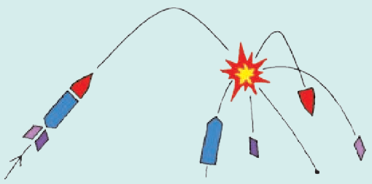
Під час вибуху феєрверка зовнішні сили, що діють на його «осколки» (сила тяжіння та сила опору), у багато разів менші від сил, з якими «осколки» відштовхуються, тому під час вибуху систему тіл «осколки» можна вважати замкненою. А от після вибуху притяганням Землі й опором повітря нехтувати не можна і система тіл «осколки» буде незамкненою.

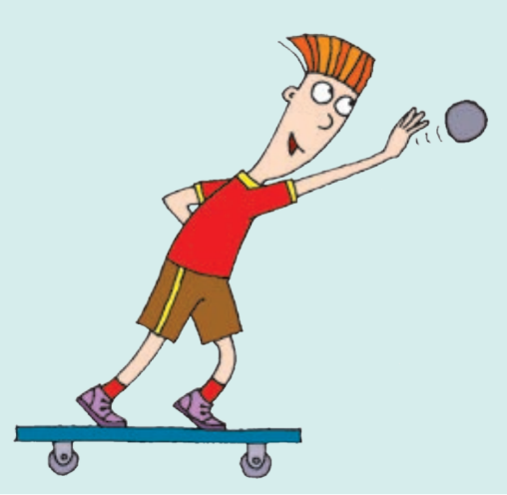
Якщо людина штовхає ядро, стоячи на легкорухомому візку, то систему тіл «людина на візку – ядро» можна вважати замкненою, адже силу тяжіння зрівноважує сила нормальної реакції опори, а сила тертя кочення є незначною. Якщо ж людина штовхає ядро, стоячи на землі, то система тіл «людина – ядро» є незамкненою, бо сила тертя є порівнянною із силою взаємодії людини і ядра.

2. Імпульс тіла
Пригадаємо.
Формула для визначення прискорення: $\vec{a}=\frac{\vec{v}-{\vec{υ}}_{0}}{t}$
Другий закон Ньютона: $\vec{F}=m\vec{a}$

$$\vec{F}=\frac{m\left(\vec{v}-{\vec{υ}}_{0}\right)}{t} => \vec{F}t=m\vec{v}-m{\vec{υ}}_{0}$$

Імпульс тіла – це векторна фізична величина, яка дорівнює добутку маси тіла на швидкість його руху.
$$\vec{p}=m\vec{v}$$
$\vec{p}$ – імпульс тіла
$m$ – маса тіла
$\vec{v}$ – швидкість руху тіла

Одиниця імпульсу тіла в СІ – кілограм-метр за секунду:
$$\left[p\right]=1 кг∙\frac{м}{с}$$
3. Закон збереження імпульсу
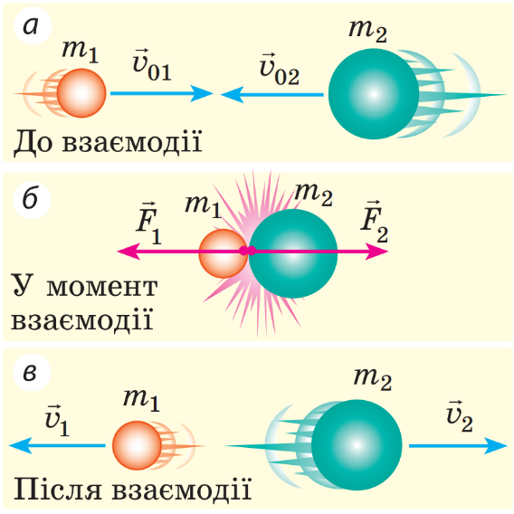
Розглянемо взаємодію двох тіл масами $m_{1}$ і $m_{2}$.
Тіла утворюють замкнену систему й рухаються зі швидкостями ${\vec{υ}}_{01}$ і ${\vec{υ}}_{02}$ відповідно.
У результаті взаємодії, яка триває певний інтервал часу t, обидва тіла змінюють швидкість свого руху до ${\vec{υ}}_{1}$ і ${\vec{υ}}_{2}$.
Система замкнена, тому причиною зміни швидкості руху кожного тіла є тільки сили ${\vec{F}}_{1}$ і ${\vec{F}}_{2}$ – внутрішні сили системи. Відповідно до третього закону Ньютона ці сили рівні за модулем і протилежні за напрямком: ${\vec{F}}_{1}=-{\vec{F}}_{2}$

Запишемо для кожного тіла другий закон Ньютона:
$${\vec{F}}_{1}t=m_{1}{\vec{υ}}_{1}-m_{1}{\vec{υ}}_{01} {\vec{F}}_{2}t=m_{2}{\vec{υ}}_{2}-m_{2}{\vec{υ}}_{02}$$
$${\vec{F}}_{1}t=-{\vec{F}}_{2}t$$
$$m_{1}{\vec{υ}}_{1}-m_{1}{\vec{υ}}_{01}=-\left(m_{2}{\vec{υ}}_{2}-m_{2}{\vec{υ}}_{02}\right)$$

$$m_{1}{\vec{υ}}_{01}+m_{2}{\vec{υ}}_{02}=m_{1}{\vec{υ}}_{1}+m_{2}{\vec{υ}}_{2}$$
$${\vec{p}}_{01}+{\vec{p}}_{02}={\vec{p}}_{1}+{\vec{p}}_{2}$$

Закон збереження імпульсу:
У замкненій системі тіл векторна сума імпульсів тіл до взаємодії дорівнює векторній сумі імпульсів тіл після взаємодії.

Закон збереження імпульсу (будь-яка кількість тіл):
$$m_{1}{\vec{υ}}_{01}+m_{2}{\vec{υ}}_{02}+…+m_{n}{\vec{υ}}_{0n}=m_{1}{\vec{υ}}_{1}+m_{2}{\vec{υ}}_{2}+…+m_{n}{\vec{υ}}_{n}$$
n – кількість тіл системи

Із виявами закону збереження імпульсу ми постійно маємо справу в природі, техніці, побуті:
- рух більярдних куль після удару одна об одну;
- віддача відбійного молотка.
Реактивний рух
Проведемо дослід
Надуємо повітряну кульку і, не стягаючи її отвір ниткою, відпустимо. Кулька почне рухатись, і рухатиметься доти, поки з отвору виривається повітря.

Проблемне питання
• Яка причина руху повітряної кульки у даному досліді?
Якщо отвір кульки закритий, вона перебуває в спокої й імпульс системи «кулька – повітря» дорівнює нулю.
Якщо отвір відкрити, то повітря почне вириватися назовні з досить великою швидкістю, тобто набуде певного імпульсу: ${\vec{p}}_{п}=m_{п}{\vec{υ}}_{п}$.
Сама кулька теж набуде імпульсу: ${\vec{p}}_{к}=m_{к}{\vec{υ}}_{к}$, напрямленого в бік, протилежний імпульсу повітря.

Реактивний рух – це рух, що виникає внаслідок відділення з деякою швидкістю від тіла якоїсь його частини.
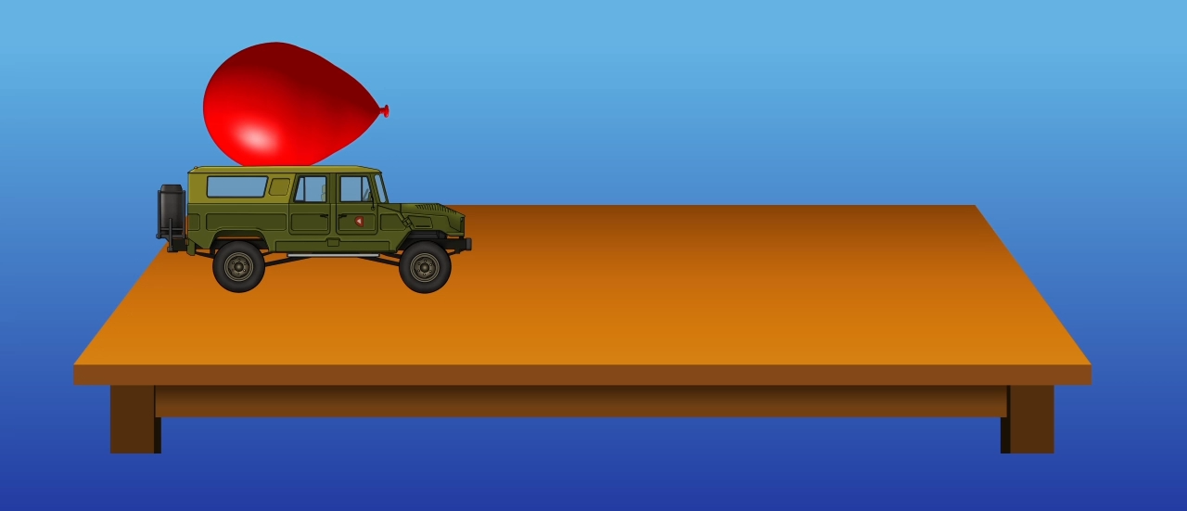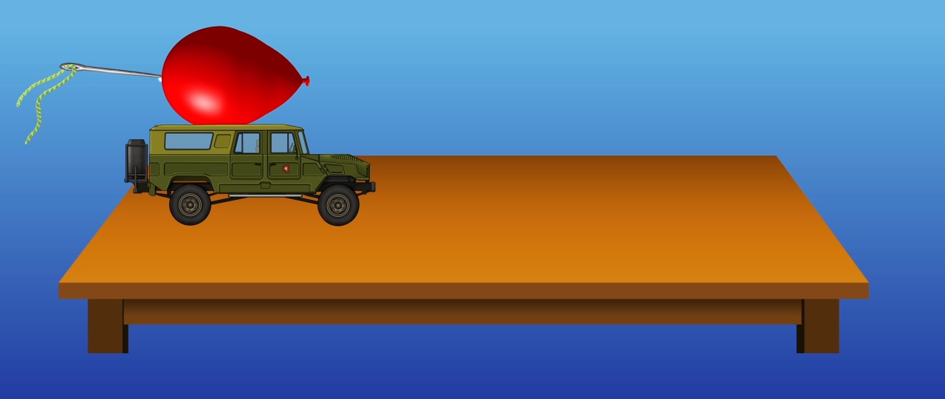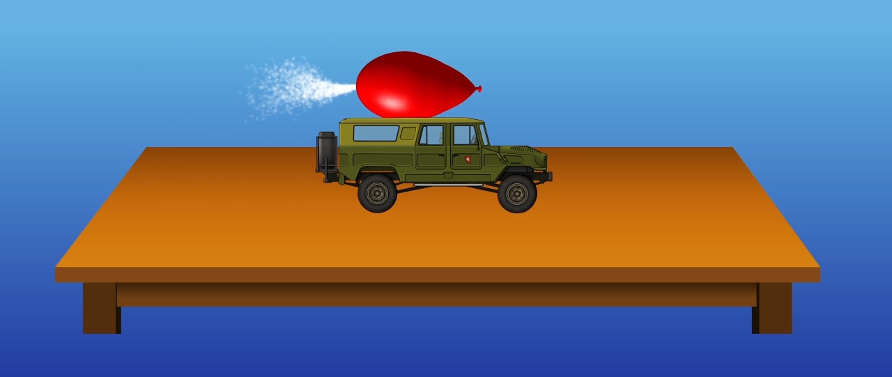

Уявімо, що система «кулька – повітря» є замкненою. Тоді відповідно до закону збереження імпульсу загальний імпульс системи «кулька – повітря» залишається незмінним і дорівнює нулю:
$$m_{п}{\vec{υ}}_{п}+m_{к}{\vec{υ}}_{к}=0 => {\vec{υ}}_{к}=-\frac{m_{п}{\vec{υ}}_{п}}{m_{к}}$$
Знак «–» свідчить про те, що кулька рухається в напрямку, протилежному напрямку руху повітря.

Проблемне питання
• Де зустрічається реактивний рух у нашому житті?

Віддача автомата
Сила $\vec{F}$, яка діє на кулі, дорівнює швидкості зміни імпульсу куль:
$$\vec{F}=n∙m_{к}\vec{v}$$
$n$ – кількість пострілів за секунду
$m_{к}$ – маса однієї кулі
$\vec{v}$ – швидкість у момент вильоту з дула

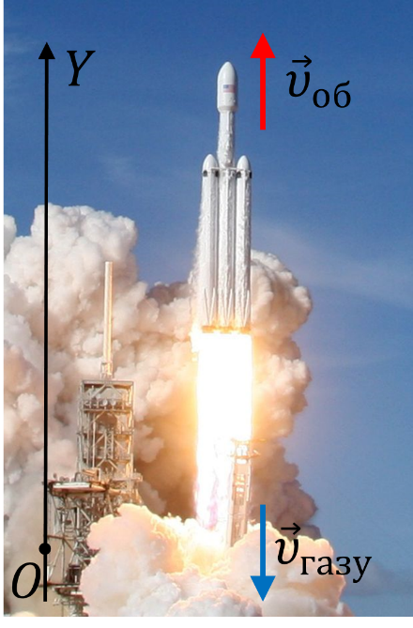
Реактивний рух ракети
Ракета – літальний апарат, який переміщується в просторі завдяки реактивній тязі, що виникає внаслідок відкидання ракетою частини власної маси.

Проблемне питання
• Що є відокремлюваною частиною ракети?
Відокремлюваною частиною ракети є струмінь гарячого газу, який утворюється в ході згоряння палива. Коли газовий струмінь із величезною швидкістю викидається із сопла ракети, то оболонка ракети одержує потужний імпульс, напрямлений у бік, протилежний швидкості руху струменя.

Уявімо неймовірний варіант: у момент старту все паливо ракети згоряє відразу.
Оскільки до старту ракета перебуває у спокої, то закон збереження імпульсу після згоряння палива виглядав би так:
$$0=m_{об}{\vec{υ}}_{об}+m_{газу}{\vec{υ}}_{газу}$$

Спроектуємо векторне рівняння на цю вісь OY:
$$0=m_{об}v_{об}-m_{газу}v_{газу} => v_{об}=\frac{m_{газу}v_{газу}}{m_{об}}$$
Проблемне питання
• Чи може одноступенева ракета покинути Землю?
Якби паливо ракети згоряло миттєво, а руху ракети нічого не заважало б, то швидкість, набрана ракетою, була б достатньою для того, щоб вивести ракету на орбіту Землі.
Однак у реальності паливо згоряє поступово, а на рух ракети помітно впливає опір повітря. Розрахунки показують, що для досягнення необхідної швидкості маса палива має у 200 разів перевищувати масу оболонки, а це нереально реалізувати технічно.

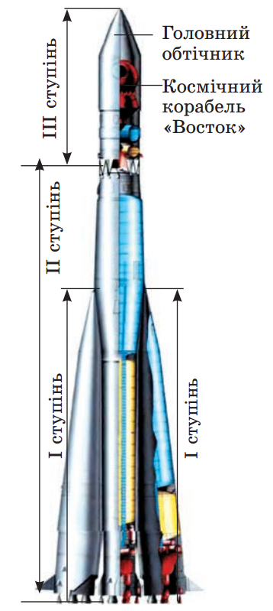
• Як технічно вирішити дану проблему?
Це можливо тільки за допомогою багатоступеневих ракет: у таких ракетах ступені зі спорожнілими паливними резервуарами відкидаються в польоті (потім вони згоряють в атмосфері через тертя об повітря).
При цьому маса ракети зменшується, відповідно збільшується швидкість її руху. Зазначимо, що всі ракети-носії космічних апаратів, як найперші, так і ті, що використовуються зараз, є багатоступеневими.
12 квітня 1961 р. ракета-носій «Восток» вивела на орбіту космічний корабель «Восток», на борту якого був перший у світі космонавт Ю. О. Гагарін
Цей політ був здійснений за ініціативою та під керівництвом видатного конструктора С. П. Корольова (1907–1966), уродженця м. Житомира.

РОЗВ'ЯЗУВАННЯ ЗАДАЧ
1. Чи може змінитись імпульс тіла, якщо не змінились ані маса тіла, ані модуль його швидкості?
Так, якщо зміниться напрямок швидкості.

2. Чи може людина, стоячи на ідеально гладкій горизонтальній поверхні льоду, зрушити з місця, не упираючись нічим гострим у лід?
Так, якщо кине від себе якийсь предмет.

3. Яким способом космонавт зможе повернутися на корабель, якщо трос, яким він був прив’язаний до корабля, випадково обірветься?
В такому аварійному випадку космонавту треба щось кинути в напрямку, протилежному напрямку від корабля. Тоді космонавт отримає імпульс і він почне рухатися до корабля.

4. Визначте імпульс космічного корабля масою 10 т, що рухається по орбіті зі швидкістю 7,8 км/с.
Дано:  $$m=10 т={10}^{4} кг$$  $$v=7,8\frac{км}{с}$$  $$=7,8∙{10}^{3} \frac{м}{с}$$ | Розв’язання  $$p=mv$$  $$[p]=кг∙\frac{м}{с}$$  $$p={10}^{4}∙7,8∙{10}^{3}=7,8∙{10}^{7}\left(кг∙\frac{м}{с}\right)$$  Відповідь: $p=7,8∙{10}^{7} кг∙\frac{м}{с}.$
$$p - ?$$
5. Яка маса мопеда, якщо його імпульс дорівнює 1200 кг·м/с за швидкості руху 15 м/с?
Дано:  $$p=1200 кг∙\frac{м}{с}$$  $$v=15\frac{м}{с}$$ | Розв’язання  $$p=mv => m=\frac{p}{v}$$  $$\left[m\right]=\frac{кг∙\frac{м}{с}}{\frac{м}{с}}=кг m=\frac{1200}{15}=80 (кг)$$  Відповідь:$m=80 кг.$
$$m - ?$$

6. З якою швидкістю мав би рухатися легковий автомобіль, маса якого 1,5 т, щоб у нього був такий самий імпульс, як у вантажівки масою 9 т, що рухається зі швидкістю 54 км/год?
Дано:  $$m_{а}=1,5 т=1500 кг$$  $$m_{в}=9 т=9000 кг$$  $$v_{в}=54\frac{км}{год}=15\frac{м}{с}$$ | Розв’язання  $$p_{а}=p_{в} => {m_{а}v}_{а}={m_{в}v}_{в}$$  $$v_{а}=\frac{{m_{в}v}_{в}}{m_{а}} \left[v_{а}\right]=\frac{кг∙\frac{м}{с}}{кг}=\frac{м}{с}$$  $$v_{а}=\frac{9000∙15}{1500}=90 \left(\frac{м}{с}\right)$$  Відповідь:$v_{а}=324\frac{км}{год}.$
$$v_{а} - ?$$

7. Сталева куля рухається зі швидкістю 1 м/с, а алюмінієва куля такого самого радіуса – зі швидкістю 4 м/с. Яка з куль має більший імпульс?
Дано:  $$v_{с}=1\frac{м}{с}$$  $$v_{а}=4\frac{м}{с}$$  $$r_{с}=r_{а}=r$$  $$ρ_{с}=7800\frac{кг}{м^{3}}$$  $$ρ_{а}=2700\frac{кг}{м^{3}}$$ | Розв’язання  $$\frac{p_{а}}{p_{с}}=\frac{{m_{а}v}_{а}}{{m_{с}v}_{с}}=\frac{ρ_{а}{V_{а}v}_{а}}{ρ_{с}{V_{с}v}_{с}}=\frac{ρ_{а}{\frac{4}{3}πr^{3}v}_{а}}{ρ_{с}{\frac{4}{3}πr^{3}v}_{с}}=\frac{ρ_{а}v_{а}}{ρ_{с}v_{с}}$$  $$\frac{p_{а}}{p_{с}}=\frac{2700\frac{кг}{м^{3}}∙4\frac{м}{с}}{7800\frac{кг}{м^{3}}∙1\frac{м}{с}}≈1,4$$  Відповідь: імпульс алюмінієвої кулі більший за імпульсу сталевої кулі в 1,4 рази.
$$\frac{p_{а}}{p_{с}}- ?$$

Під час запуску моделі ракети масою 250 г з неї вийшло майже миттєво 50 г стиснутого повітря зі швидкістю 2 м/с. Визначте швидкість, з якою рухатиметься ракета.
Дано:  $$m_{рак.}=250 г=0,25 кг$$  $$m_{газу}=50 г=0,05 кг$$  $$v_{газу}=2\frac{м}{с}$$ | 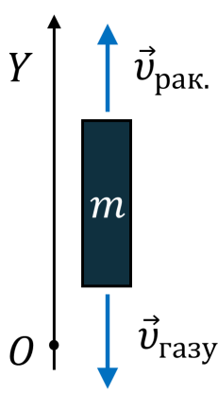  Розв’язання  Запишемо закон збереження імпульсу у векторному вигляді:  $$0=m_{рак.}{\vec{υ}}_{рак.}+m_{газу}{\vec{υ}}_{газу}$$  Скориставшись рисунком, спроектуємо одержане рівняння на вісь ОY:  $$0=m_{рак.}v_{рак.}-m_{газу}v_{газу}$$  $$v_{рак.}=\frac{m_{газу}v_{газу}}{m_{рак.}}$$  $$\left[v_{рак.}\right]=\frac{кг∙\frac{м}{с}}{кг}=\frac{м}{с} v_{рак.}=\frac{0,05∙2}{0,25}=0,4 \left(\frac{м}{с}\right)$$  Відповідь: $v_{рак.}=0,4 \frac{м}{с}$.
$$v_{рак.}- ?$$
2. Маса реактивного набою на установці типу «Град» дорівнює 42,6 кг, а швидкість його вильоту 355 м/с. Вважаючи, що порох згорає миттєво, а швидкість витікання продуктів згоряння дорівнює 2 км/с, визначте масу порохового заряду.
Дано:  $$m_{наб.}=42,6 кг$$  $$v_{наб.}=355\frac{м}{с}$$  $$v_{пор.}=2\frac{км}{с}=2000\frac{м}{с}$$ | 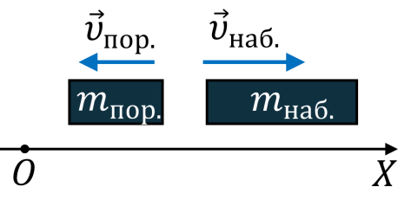  Розв’язання  Запишемо закон збереження імпульсу у векторному вигляді:  $$0=m_{наб.}{\vec{υ}}_{наб.}+m_{пор.}{\vec{υ}}_{пор.}$$  Скориставшись рисунком, спроектуємо одержане рівняння на вісь ОХ:  $$0=m_{наб.}v_{наб.}-m_{пор.}v_{пор.} => m_{пор.}=\frac{m_{наб.}v_{наб.}}{v_{пор.}}$$  $$\left[m_{пор.}\right]=\frac{кг∙\frac{м}{с}}{\frac{м}{с}}=кг m_{пор.}=\frac{42,6 ∙355}{2000}≈7,6 (кг)$$  Відповідь: $m_{пор.}≈7,6 кг$.
$$m_{пор.}- ?$$

3. Визначте середню силу тиску на долоню під час стрільби з пістолета Макарова, якщо темп стрільби становить 30 пострілів за хвилину, маса кулі дорівнює 8 г, а швидкість, з якою вона вилітає зі стволу, – 315 м/с.
Дано:  $$N=30$$  $$t=1 хв=60 с$$  $$m_{к}=8 г=8∙{10}^{-3}кг$$  $$v=315\frac{м}{с}$$ | Розв’язання  $$F=n∙m_{к}v; n=\frac{N}{t}$$  $$F=\frac{N}{t}∙m_{к}v \left[F\right]=\frac{1}{с}∙кг∙\frac{м}{с}=кг∙\frac{м}{с^{2}}=Н$$  $$F=\frac{30}{60}∙8∙{10}^{-3}∙315=1260∙{10}^{-3}=1,26 (Н)$$  Відповідь: $F=1,26 Н$.
$$F- ?$$

4. З якою швидкістю рухатиметься ракета, якщо середня швидкість витікання продуктів згорання дорівнює 1 км/с, а маса палива, що згоріло, складає 80% усієї маси ракети?
Дано:  $$v_{газу}=1\frac{км}{с}={10}^{3}\frac{м}{с}$$  $$m_{газу}=0,8∙m$$  $$m_{рак.}=0,2∙m$$ | Розв’язання  Запишемо закон збереження імпульсу у векторному вигляді:  $$0=m_{рак.}{\vec{υ}}_{рак.}+m_{газу}{\vec{υ}}_{газу}$$  Скориставшись рисунком, спроектуємо одержане рівняння на вісь ОY:  $$0=m_{рак.}v_{рак.}-m_{газу}v_{газу}$$  $$v_{рак.}=\frac{m_{газу}v_{газу}}{m_{рак.}}=\frac{0,8∙m∙v_{газу}}{0,2∙m}=4∙v_{газу}$$  $$v_{рак.}=4∙{10}^{3}\frac{м}{с}$$  Відповідь: $v_{рак.}=4∙{10}^{3}\frac{м}{с}$.
Під час запуску моделі ракети масою 250 г з неї вийшло майже миттєво 50 г стиснутого повітря зі швидкістю 2 м/с. Визначте швидкість, з якою рухатиметься ракета.
Дано:  $$m_{рак.}=250 г=0,25 кг$$  $$m_{газу}=50 г=0,05 кг$$  $$v_{газу}=2\frac{м}{с}$$ | Розв’язання  Запишемо закон збереження імпульсу у векторному вигляді:  $$0=m_{рак.}{\vec{υ}}_{рак.}+m_{газу}{\vec{υ}}_{газу}$$  Скориставшись рисунком, спроектуємо одержане рівняння на вісь ОY:  $$0=m_{рак.}v_{рак.}-m_{газу}v_{газу}$$  $$v_{рак.}=\frac{m_{газу}v_{газу}}{m_{рак.}}$$  $$\left[v_{рак.}\right]=\frac{кг∙\frac{м}{с}}{кг}=\frac{м}{с} v_{рак.}=\frac{0,05∙2}{0,25}=0,4 \left(\frac{м}{с}\right)$$  Відповідь: $v_{рак.}=0,4 \frac{м}{с}$.
$$v_{рак.}- ?$$
2. Маса реактивного набою на установці типу «Град» дорівнює 42,6 кг, а швидкість його вильоту 355 м/с. Вважаючи, що порох згорає миттєво, а швидкість витікання продуктів згоряння дорівнює 2 км/с, визначте масу порохового заряду.
Дано:  $$m_{наб.}=42,6 кг$$  $$v_{наб.}=355\frac{м}{с}$$  $$v_{пор.}=2\frac{км}{с}=2000\frac{м}{с}$$ | Розв’язання  Запишемо закон збереження імпульсу у векторному вигляді:  $$0=m_{наб.}{\vec{υ}}_{наб.}+m_{пор.}{\vec{υ}}_{пор.}$$  Скориставшись рисунком, спроектуємо одержане рівняння на вісь ОХ:  $$0=m_{наб.}v_{наб.}-m_{пор.}v_{пор.} => m_{пор.}=\frac{m_{наб.}v_{наб.}}{v_{пор.}}$$  $$\left[m_{пор.}\right]=\frac{кг∙\frac{м}{с}}{\frac{м}{с}}=кг m_{пор.}=\frac{42,6 ∙355}{2000}≈7,6 (кг)$$  Відповідь: $m_{пор.}≈7,6 кг$.
$$m_{пор.}- ?$$

3. Визначте середню силу тиску на долоню під час стрільби з пістолета Макарова, якщо темп стрільби становить 30 пострілів за хвилину, маса кулі дорівнює 8 г, а швидкість, з якою вона вилітає зі стволу, – 315 м/с.
Дано:  $$N=30$$  $$t=1 хв=60 с$$  $$m_{к}=8 г=8∙{10}^{-3}кг$$  $$v=315\frac{м}{с}$$ | Розв’язання  $$F=n∙m_{к}v; n=\frac{N}{t}$$  $$F=\frac{N}{t}∙m_{к}v \left[F\right]=\frac{1}{с}∙кг∙\frac{м}{с}=кг∙\frac{м}{с^{2}}=Н$$  $$F=\frac{30}{60}∙8∙{10}^{-3}∙315=1260∙{10}^{-3}=1,26 (Н)$$  Відповідь: $F=1,26 Н$.
$$F- ?$$

4. З якою швидкістю рухатиметься ракета, якщо середня швидкість витікання продуктів згорання дорівнює 1 км/с, а маса палива, що згоріло, складає 80% усієї маси ракети?
Дано:  $$v_{газу}=1\frac{км}{с}={10}^{3}\frac{м}{с}$$  $$m_{газу}=0,8∙m$$  $$m_{рак.}=0,2∙m$$ | Розв’язання  Запишемо закон збереження імпульсу у векторному вигляді:  $$0=m_{рак.}{\vec{υ}}_{рак.}+m_{газу}{\vec{υ}}_{газу}$$  Скориставшись рисунком, спроектуємо одержане рівняння на вісь ОY:  $$0=m_{рак.}v_{рак.}-m_{газу}v_{газу}$$  $$v_{рак.}=\frac{m_{газу}v_{газу}}{m_{рак.}}=\frac{0,8∙m∙v_{газу}}{0,2∙m}=4∙v_{газу}$$  $$v_{рак.}=4∙{10}^{3}\frac{м}{с}$$  Відповідь: $v_{рак.}=4∙{10}^{3}\frac{м}{с}$.

